Tirgus izpēte

Glābēju sausā tērpa un ūdenslīdēju sausās apakšveļas iegāde Saldus tehnikuma izglītības programmai “Ugunsdrošība un ugunsdzēsība”

Izsludināšanas datums
13.05.2021.
Termiņa beigu datums
21.05.2021.

Pasūtītājs:
Saldus tehnikums
Reģ.Nr 90000024436
Kalnsētas iela 24, Saldus

Plānotās iepirkuma procedūras nosaukums:
,,Glābēju sausā tērpa un ūdenslīdēju sausās apakšveļas iegāde Saldus tehnikuma izglītības programmai “Ugunsdrošība un ugunsdzēsība”, saskaņā ar projektu Interreg/Latvija – Lietuva “Saldus un Mažeiķu pašvaldību kapacitātes stiprināšana civilās drošības jomā (MuniGuard)” Nr.LLI-523.

Tirgus izpētes mērķis: Saldus tehnikums ir ieinteresēts pirms iepirkuma izsludināšanas noskaidrot komersantu spējas un vidējās tirgus cenas minētā iepirkuma realizēšanai. Ja tirgus cena būs zem Publiskā iepirkuma likuma noteiktā iepirkuma sliekšņa, Saldus tehnikums slēgs līgumu par glābēju sausā tērpa un ūdenslīdēju sausās apakšveļas iegādi ar Pretendentu, kurš iesniedzis lētāko piedāvājumu un var nodrošināt tērpu tehniskās prasības (pielikums Nr.1).
Tirgus izpētes informācijas iesniedzējam (uzņēmējam): Lūdzam savus piedāvājumus sūtīt uz e-pasta adresi: dace.juknevica@saldustehnikums.lv līdz 2021.gada 21.maijam, plkst.10:00 (pēc minētā termiņa iesūtītā informācija netiks apstrādāta un ņemta vērā).
Tirgus izpētes gaitas kontaktpersona:
Saldus tehnikuma iepirkumu speciāliste Dace Jukņeviča, tel: 22079787, epasts: dace.juknevica@saldustehnikums.lv

Pielikums Nr.1

______________________________________________________________________
uzņēmuma nosaukums

Tehniskā specifikācija un finanšu piedāvājums

Ūdenslīdēja siltā apakšveļa
Vajadzīgais daudzums – 4 gab.

Nr.  p.k. | Preces apraksts/prasības | Pretendenta tehniskais piedāvājums
Paredzēta lietot kopā ar ūdenslīdēja vai glābēja tērpu auksta laika apstākļos kur temperatūra ir zem – 5⁰ C. Atbilst standartam EN 14058:2004 “Aizsargapģērbs - Apģērba elementi aizsardzībai pret aukstām vidēm”.

1. | Vizuāls attēls:  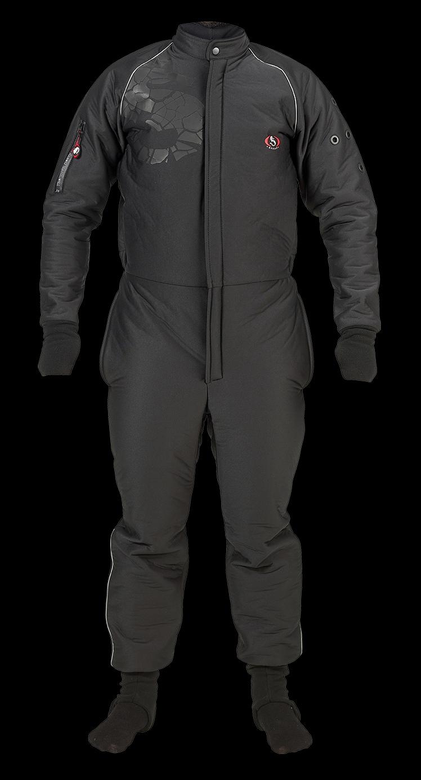
2. | Konstrukcija: Viendaļīga, kombinezona tipa biezā apakšveļa ar dubulto ūdensizturīgu rāvējslēdzēju no kakla daļas līdz staklei. Veļa ir elpojoša.
3. | Materiāls: X-Tex ® Finnfill vai ekvivalents ar “clo” (apģērba siltumizolācijas spēja) pakāpi ne mazāk, kā 1,90. Elpojošs, viegls mitrum izturīgs .  Materiālam ir īpaša siltuma vate kā izolācijas slānis un elpojoša ūdensizturīga X-Tex-membrāna kā starpslānis.  Virsma ir no elastīgas trikotāža un iekšējā odere no flisa.  Uzvalkam ir ventilācijas atveres padusēs un kreisajā rokā, lai ļautu brīvai gaisa cirkulācijai apakšveļā un ārpus tās, kā arī nodrošinātu gaisa vadību sausajā uzvalkā visos pacelšanās ātrumos. Kostīmam ir rāvējslēdzējs ar dubultrāvējiem, rāvējslēdzēja kabata labā roka un lielas augšstilbas kabatas. Elastīgs audums pie apkakles, piedurknēm un potītēm, plata jostasvieta. Īkšķa cilpas un kāju cilpas atvieglo ģērbšanos.
4. | Rāvējslēdzējs: Ar dubulto slēdzeni.
5. | Kabatu izvietojums: Vismaz viena kabata ar pašlīpošo aizdari apakšveļas krūšu vidusdaļā un uz katra bikšu stara augšstilba sāna viena kabata ar rāvējslēdzēja aizdari.
6. | Elastīgās cilpas: Izvietotas apakšveļas plaukstas un pēdu daļā, pa vienai cilpai uz katru plaukstu un pēdu. Cilpas paredzētas apakšveļas nostiprināšanai pie ekstremitātēm.
7. | Krāsa: Tumša (piem., melna, zila)
8. | Izmēri: L -1 gab., XL – 2 gab., XXL – 1 gab.
9. | Papildus zīmes (etiķetes): Jābūt iestrādātam ūdensdrošam marķējumam uz kura norādīts vismaz: ražotāja nosaukums un valsts kurā ražots, izmantotie materiāli, izmērs un kopšanas instrukcijai.
10. | Garantija: Ne mazāk kā 24 mēneši no piegādes brīža.
11. | Piegādes prasības: Precei jābūt jaunai, nelietotai, pārbaudītai un darba kārtībā, izgatavošanas gads - ne agrāk kā viens gads no pasūtīšanas brīža.
12. | Piegādes laiks: Ne vairāk kā 2 mēneši no pasūtīšanas brīža.

Piedāvātā summa par ūdenslīdēju silto apakšveļu EUR bez _____________________________

Glābēja sausais tērps
Vajadzīgais daudzums – 4 gab.

Nr.  p.k. | Preces apraksts/prasības | Pretendenta tehniskais piedāvājums
Glābēja sausais tērps – paredzēts ugunsdzēsējam glābējam veicot glābšanas darbus slēgtās vai atklātās ūdens tilpnēs. Tērps pasargā lietotāju no vēja un ūdens. Atrodoties tieši ūdenī, tērps palīdz saglabāt pozitīvu peldspēju ar vai bez glābšanas vestes. Neļauj cilvēkam atdzist atrodoties aukstajos ūdeņos. Ekipējums lietojams siltos ūdeņos un siltā vasaras laikā , kā arī aukstā ziemā uz ledus virsmas, aukstos ūdeņos, kura temperatūra ir zem – 5⁰ C. Jāatbilst standartam LVS EN ISO 15027 “Aizsargtērpi pret atdzišanu ūdenī. 1. daļa: Tērpi pastāvīgai nēsāšanai, prasības, ieskaitot drošību”; LVS EN 863:1995 “Aizsargapģērbs - Mehāniskās īpašības -Testa metode: Caurduršanas izturība”
1. | Vizuāls attēls:  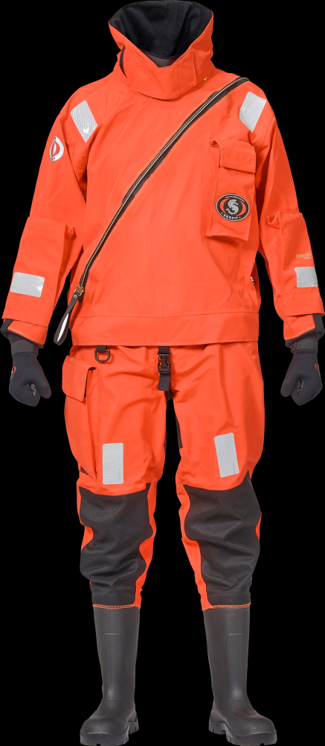
2. | Konstrukcija: Kombinezona tipa. Teleskopiskas konstrukcijas. Iekļūšana no priekšpuses. Ir papildus aizsardzība darba virsmām (piem., ceļgaliem). Paredzēts darbam ar glābšanas instrumentiem un aprīkojumu uz ūdens. Tērpa hermētiskums jānodrošina vismaz 24 stundas.
3. | Materiāli: "Gore-Tex» vai ekvivalents. Elpojošs un nodiluma izturīgas Ar ePTFE membrānu vai ekvivalentu.
4. | Rāvējslēdzējs: Metāla ūdensizturīgs rāvējslēdzējs. Izvietoti no tērpa gurnu daļas labās puses pa diagonāli līdz tērpa kreisā pleca daļai.
5. | Šuves: Apdares un dubultā vīles nodrošinātu absolūtu mitrumizturību.
6. | Kakla un rokas manžetes: Kakla un rokas manžetes ir no neoprēna. Aiztur siltumu.
7. | Gaismas atstarojoši elementi: Izvietoti gan uz plecu priekšējās daļas, gan rokām, gan augšstilbiem.
8. | Temperatūras diapazons: Temperatūras robežas, kur jānodrošina garantētā drošība vismaz no – 30°C līdz +40°C.
9. | Vārsti: Nav paredzēti
10. | Pēdas daļa (zābaki): Gumijas (Poliuretāna) drošības zābaki ar izturīgu zoli. Hermētiski savienoti ar tērpu.
11. | Kabatas: Brīvi stāvošas virsējās kabatas gan uz biksēm, gan uz jakas krūšu daļā komunikācijas iekārtas ievietošanai.. Krūsu kabatā papildus iespējams ievietot signālsvilpi un standarta remontkomplektu.
12. | Kapuce: Siltināta no 3mm neoprēna kapuce aizsargā no ūdens šļakatām un vēja. Saglabā siltumu. Ar elastīgu aizdari.
13. | Bikšturi un citi elementi: Iestrādāti tērpa konstrukcija tā ergonomikas nodrošināšanai veicot dažādas kustības glābšanas darbu laikā.
14. | Papildus prasības tērpa komplektācijai: Transportsoma – mitrumnoturīga materiāla. Paredzēta tērpa transportēšanai un uzglabāšanai pēc lietošanas..
15. | Sertifikācija prasības  Atbilst CE / ISO 15027
16. | Krāsa: Oranža, spilgtas krāsas
17. | Izmēri: L-1 gab., XL – 2 gab., XXL – 1 gab.
18. | Papildus zīmes (etiķetes): Jābūt iestrādātam ūdensdrošam marķējumam, uz kura norādīts vismaz: ražotāja nosaukums un valsts kurā ražots, izmantotie materiāli, izmērs un kopšanas instrukcija. Jābūt CE marķējumam.
19. | Garantija: Ne mazāk kā 24 mēneši no piegādes brīža.
20. | Piegādes prasības: Precei jābūt jaunai, nelietotai, pārbaudītai un darba kārtībā, izgatavošanas gads - ne agrāk kā viens gads no pasūtīšanas brīža.
21. | Piegādes laiks: Ne vairāk kā 2 mēneši no pasūtīšanas brīža.
22. | Ekspluatācijas instrukcija un lietošanas pamācība: Detalizēta, latviešu valodā papīra formā ar vajadzības gadījumā ievietotiem attēliem atbilstoši iekļautam tekstam ar paskaidrojumiem par pielietošanu, to apkopi un drošības prasībām vai elektroniski.

Piedāvātā summa par glābēju sauso tērpu EUR bez _____________________________

Kontaktpersona: ________________________________

